**LUCRARE DE ATESTAT PROFESIONAL**

**LA INFORMATICĂ**

*Lamborghini*

An școlar 2024-2025

*ÎNTOCMIT DE PROFESOR ÎNDRUMĂTOR*

Gombos Ákos-Roland – XII. B. Boda Szilárd

**BEVEZETÉS**

Az általam választott téma a Lamborghini autómárka, mivel szerintem az egy nagy lépés egy ember életében, amikor már megengedhet magának egyet, és amíg ezt nem teheti meg, addig véleményem szerint “Nem vitte sokra” .

A cég egy lázadó szellemű úriember döntése miatt jött létre, aki nem fogadta el, hogy a Ferrari nem hallgatta meg a javaslatait, és úgy döntött, saját sportautót alkot, amely nemcsak a teljesítmény terén, hanem a minőség és dizájn szempontjából is felülmúlja riválisát. Ferruccio Lamborghini, a traktor-gyáros, aki elégedetlen volt Enzo Ferrari hozzáállásával, így alapította meg a Lamborghini márkát, amely mára az autóipar egyik legismertebb és legvitatottabb névjegyévé vált.

**HTML (HyperText Markup Language)**

**A HTML** (HyperText Markup Language) a weboldalak tartalmának struktúráját meghatározó szabványos leíró nyelv. A HTML segítségével határozzuk meg az oldal elemeit, mint például a címek, bekezdések, képek, hivatkozások és egyéb tartalmi elemek.

**A HTML5** hivatalos szabványosítása 2014 októberében történt, de azóta is folyamatosan fejlődik, és a HTML már nem egy végleges verzió, hanem egy élő szabvány, amely folyamatosan frissül. Az HTML Living Standard, amelyet a WHATWG (Web Hypertext Application Technology Working Group) fenntart, folyamatosan frissíti és bővíti a HTML szabványt, így nincs szükség új fő verziók kiadására, mint például a HTML4 és HTML5 között.

**HTML5 és utána következő fejlesztések:**

* **Multimédia támogatás:** A HTML5 bevezette az <audio> és <video> elemeket, amelyek segítségével könnyedén beágyazhatunk hang- és videótartalmakat.
* **Fejlettebb űrlapok:** A HTML5 új bemeneti típusokat hozott, mint például email, date, number, és számos új attribútumot, például placeholder és required.
* **Szemantikai elemek:** A HTML5 bevezetett új szemantikai elemeket, mint a <header>, <footer>, <article>, és <section>, amelyek segítenek a dokumentum jobb struktúrájának kialakításában.
* **API-k:** A HTML5 számos új API-t hozott, mint például a Geolocation API, Web Storage API, és a Canvas API, amelyek segítségével képek, grafikák rajzolása is lehetséges közvetlenül a böngészőben.

Bár a HTML5 a legszélesebb körben használt verzió, a HTML már nem egy statikus verzió, hanem egy folyamatosan frissülő élő szabvány, így mindig a legújabb funkciók és fejlesztések elérhetők.

**CSS (Cascading Style Sheets)**

A **CSS** (Cascading Style Sheets) egy stílusleíró nyelv, amely a weboldalak megjelenését és elrendezését szabályozza. Segítségével meghatározhatjuk a weboldal elemeinek kinézetét: például a színeket, betűtípusokat, elrendezést, margókat és egyéb vizuális megjelenítést.

A **CSS3** volt az utolsó fő verzió, amelyet **CSS1** és **CSS2** követtek, de a CSS is hasonlóan működik, mint a HTML: nem egy statikus verzió, hanem **élő szabvány**, és folyamatosan frissül új funkciókkal és kiegészítésekkel. A CSS3 több modulra van felosztva, és ezek egyes elemei továbbra is frissülnek.

**Legújabb CSS fejlesztések:**

* **CSS Grid Layout**: Az egyik legerősebb eszköz a komplex, rugalmas elrendezések létrehozásához, amely sorok és oszlopok segítségével könnyen kezelhető.
* **Flexbox**: Egy új elrendezési modell, amely lehetővé teszi a rugalmas, dinamikus weboldalak gyors kialakítását, különböző képernyőméretekhez.
* **CSS változók**: Lehetővé teszik a stíluslapokon belüli értékek ismételt használatát, ami könnyebbé teszi a nagyobb stíluslapok karbantartását.
* **Animációk és áttűnések**: A CSS3 lehetővé teszi a sima animációkat és áttűnéseket közvetlenül a böngészőben, JavaScript használata nélkül.
* **CSS Container Queries** (fejlesztés alatt): Ez a funkció lehetővé teszi a reszponzív tervezést nemcsak a nézőpont méretéhez, hanem a szülő konténerek méretéhez igazodva is.

**CSS4?**

Technikailag nincs **CSS4**, mivel a CSS3 olyan moduláris felépítést kapott, amely folyamatosan frissül. A CSS4 korábban a CSS3 folytatásaként volt említve, de valójában a CSS munkacsoport folytatja a CSS3 frissítését, új funkciók hozzáadásával. Így nem egyetlen verzióról beszélünk, hanem folyamatosan fejlődő szabványról.

**Források a legfrissebb CSS szabványhoz**:

* [MDN Web Docs - CSS](https://developer.mozilla.org/en-US/docs/Web/CSS)
* [W3C CSS Specifikáció](https://www.w3.org/Style/CSS/)

# A WEBOLDAL BEMUTATÁSA ÉS FELÉPÍTÉSE

1.Kezdőlap

A weboldal menüsora könnyen kezelhető és áttekinthető, minden fontos információ gyorsan elérhető. A kezdőoldalon egy lenyűgöző bemutató videó található a Lamborghini Veneno-ról, amely részletesen bemutatja az autó designját és teljesítményét. Az Autómodellek menüpont alatt a Lamborghini Veneno mellett más kiemelkedő modellek is szerepelnek, részletes specifikációkkal és különböző tesztelési eredményekkel. A Technológia menü az autó műszaki újításaival foglalkozik, beleértve az erőforrást, aerodinamikát és az autó elektronikai rendszereit. A Vásárlás menüpont pedig segít eligazodni a modellek árai és elérhetőségei között, valamint tájékoztat a konfigurálás és rendelés lehetőségeiről.

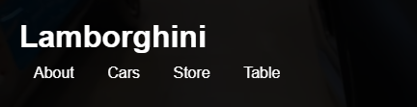

2. About (Róla)

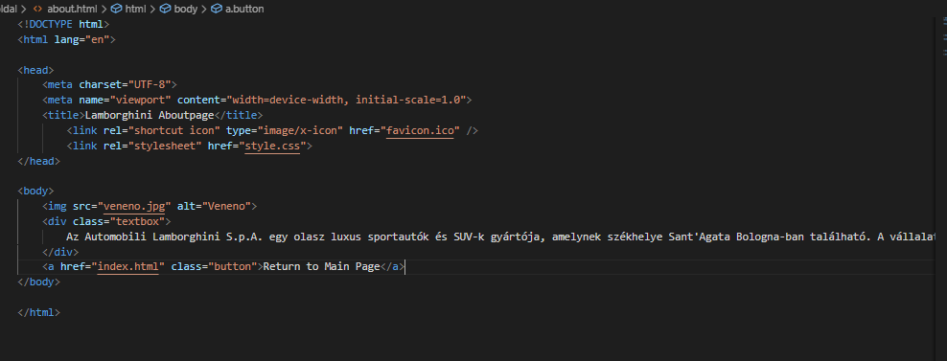Az **"About"** (Rólunk) oldal részletes betekintést nyújt a Lamborghini híres márkájának történetébe, örökségébe és jelenlegi működésébe. Az oldal egy lenyűgöző képpel kezdődik, amelyen a Lamborghini Veneno látható, azonnal felhívva a figyelmet a luxus sportautóra. Ezt követően a **Automobili Lamborghini S.p.A.** vállalat bemutatása található, amely egy olasz prémium sportautókat és SUV-ket gyártó cég, székhelye Sant'Agata Bolognában található. A céget **Ferruccio Lamborghini** alapította 1963-ban, hogy versenyezzen a Ferrari-val, és hamar híressé vált a hátsó középmotoros, hátsókerék-hajtású elrendezéssel. Az oldal leírja a cég gyors növekedését, a gazdasági válságok utáni nehézségeket, az ügyvezetői változásokat, valamint a vállalat 1998-ban történt felvásárlását a **Volkswagen Csoport** által, amely újraindította a márka sikerét.

3. Cars (Autók)

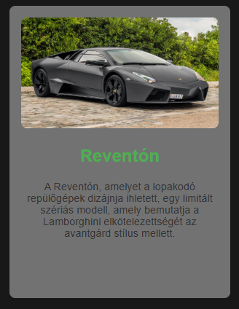Az **"Cars"** oldal bemutatja a híres olasz autómárka különböző modelleit, részletes leírásokkal és képekkel. Az oldal elején egy figyelemfelkeltő **"Lamborghini"** felirat és egy stílusos, sötét hátterű design fogadja a látogatót, amely kiemeli az autók eleganciáját és erejét. Az oldal tartalmában különböző Lamborghini modelleket láthatunk, mint például a **Aventador**, **Huracán**, **Urus**, **Gallardo**, és sok másik ikonikus típus, mindegyikhez részletes leírással.

Minden autó saját **"car-item"** blokkban jelenik meg, amely tartalmazza a modell nevét, egy képet, valamint egy rövid leírást a típus műszaki jellemzőiről és teljesítményéről. Az autók között szerepelnek a márka híres **V12-es motoros** szupersportautói, mint az **Aventador** és **Veneno**, valamint az innovatív **hybrid és SUV** modellek, mint a **Sián** és az **Urus**. A látogató betekintést nyerhet a Lamborghini világába, a versenyképes szuperautóktól kezdve a luxus terepjárókig, miközben megismerkedhet a márka technológiai fejlődésével és az egyes modellek különleges jellemzőivel.

Az oldal alján található egy **"Return to Main Page"** gomb, amely lehetőséget ad a felhasználónak arra, hogy könnyedén visszatérjen a főoldalra. Az oldal struktúrája könnyen navigálható, és az autómodellek bemutatásával egy átfogó képet ad a Lamborghini autók változatos és izgalmas kínálatáról.

4. Store

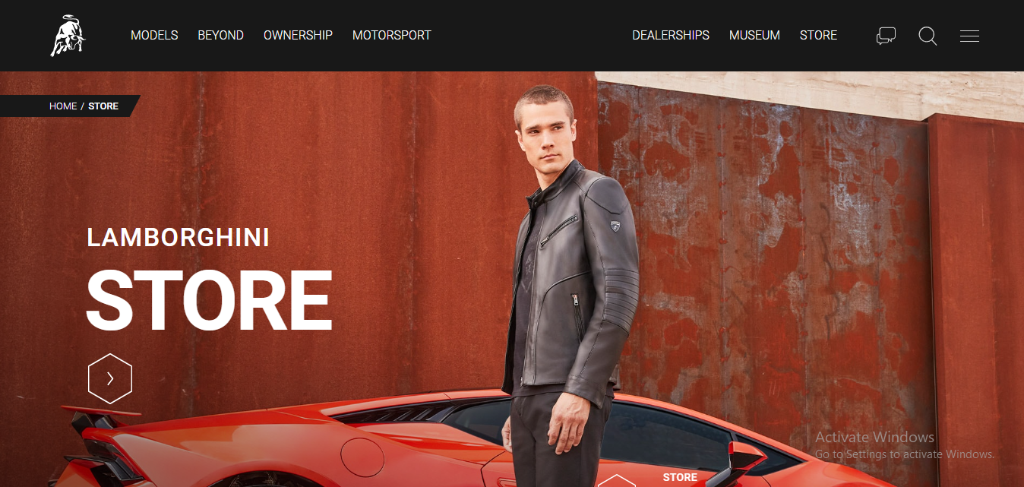Az **index oldalon** található egy kényelmes hivatkozás, amely a **hivatalos Lamborghini boltba** irányítja a felhasználókat. Ezen a linken keresztül közvetlenül a hivatalos online boltba léphetsz, ahol exkluzív Lamborghini márkájú termékeket, ruházatokat, kiegészítőket és egyéb prémium árukat vásárolhatsz közvetlenül a márkától. Akár stílusos Lamborghini emblémás ruházatra, akár gyűjtői tárgyakra, életstílus termékekre van szükséged, a hivatalos bolt széles választékot kínál a Lamborghini rajongóinak.

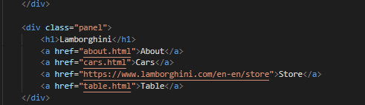Ez a kód egy hivatkozást (linket) hoz létre, amely a felhasználót a Lamborghini hivatalos online boltjába irányítja. A <a> HTML tag használatával egy kattintható linket definiálunk, amely a megadott URL-re vezet. Az "href" attribútumban található URL mutat a Lamborghini bolt oldalára. A link szövege ebben az esetben a "Store" (bolt), amit a felhasználó lát, és amelyre rákattintva elérhetik a webáruházat.

5. Table (Táblázat)

A **"Lamborghini Sales Prices"** oldal a jelenlegi Lamborghini modelleket, azok gyártási évét és eladási áraikat mutatja be. Az oldal egy sötét hátterű fejlécből indul, amelyen a "Lamborghini Sales Data" cím és egy rövid leírás olvasható: "Latest Lamborghini Sales Prices, Models, and Years" (A legfrissebb Lamborghini eladási árak, modellek és évek).

A fő tartalom része egy jól strukturált táblázat, amely tartalmazza a **Lamborghini modelleket**, azok **gyártási évét** és a **megadott eladási árakat**. A táblázatban szereplő modellek például:

* **Lamborghini Aventador (2024)** ára **517,770 dollár**
* **Lamborghini Huracán EVO (2023)** ára **261,274 dollár**
* **Lamborghini Urus (2024)** ára **225,500 dollár**
* **Lamborghini Sián FKP 37 (2024)**, amelynek ára **3,700,000 dollár**
* **Lamborghini Huracán STO (2023)** ára **331,000 dollár**

A táblázat szép elrendezésű, a sorok váltakozó színűek a könnyebb olvashatóság érdekében, és modern, letisztult megjelenésű. Az oldal egy **"Back to Main Page"** (Vissza a főoldalra) gombot is tartalmaz, amely lehetővé teszi a felhasználók számára, hogy könnyen visszatérjenek a kezdőlapra. Az oldal felhasználói élménye egyszerű, világos és intuitív, így könnyen áttekinthető a modellek listája és azok árai.

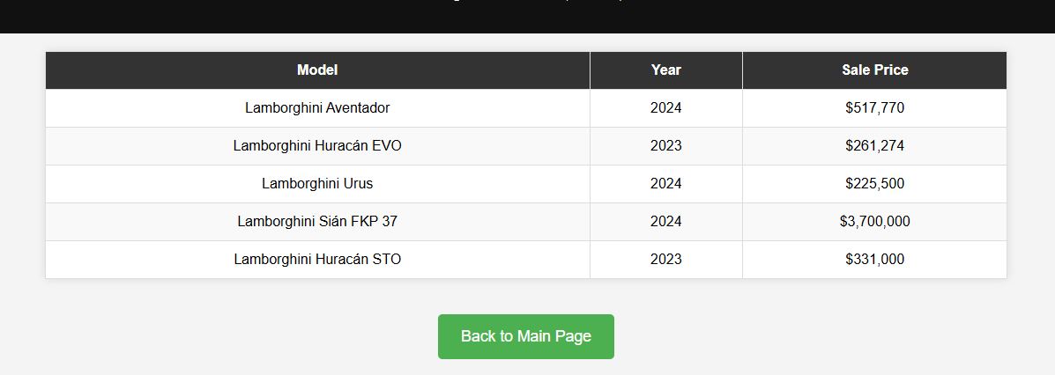

Ezen kívül az oldal alján egy **lábjegyzet** található, amely a **"Windows aktiválása"** vízjeleket utánozza, és egy szórakoztató üzenetet tartalmaz: "Activate Linux" (Aktiváld a Linuxot), valamint egy vicces üzenetet, hogy "Go to the terminal and activate Linux" (Menj a terminálba és aktiváld a Linuxot). Ez a kis részlet egy kis humort csempész a professzionális dizájnba.

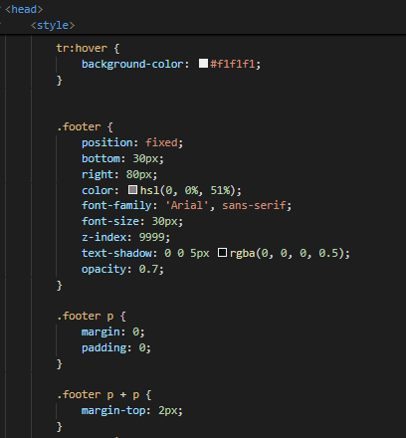

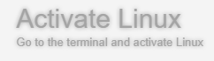

Továbbá az oldalak el vannak látva egy gombbal, amely visszavisz az index.html oldalra, avagy a főoldalra

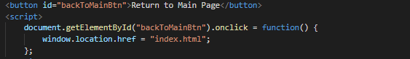

A <button> elem létrehoz egy kattintható gombot, amelynek az ID-ja "backToMainBtn". A gomb szövege "Vissza a kezdőlapra".

A JavaScript kódban a document.getElementById("backToMainBtn") kereséssel elérjük ezt a gombot az oldal dokumentumából, majd hozzárendeljük az onclick eseményt, amely akkor hajtódik végre, amikor a felhasználó rákattint a gombra.

Az eseményhez rendelt függvény a window.location.href = "index.html"; kóddal a felhasználót a weboldal főoldalára, azaz az index.html oldalra irányítja.

Összegzés

A weboldal átlátható és felhasználóbarát felépítése lehetővé teszi a látogatók számára, hogy könnyedén navigáljanak a Lamborghini világában. A kezdőoldalon egy lenyűgöző bemutató videóval találkozhatunk, amely a Lamborghini Veneno designját és teljesítményét ismerteti. A weboldal további menüpontjai részletes információkat nyújtanak a különböző autómodellekről, a márka történelméről és örökségéről, valamint a legújabb technológiai újításokkal kapcsolatos fejlesztésekről. Az autók oldalán a látogatók különféle Lamborghini modellekkel ismerkedhetnek meg, és részletes specifikációkat olvashatnak róluk.

A vásárlási lehetőségeket a "Store" menüpont tartalmazza, amely a Lamborghini hivatalos online boltjába vezet, ahol a rajongók exkluzív termékeket vásárolhatnak. Ezen kívül a weboldal a Lamborghini modellek aktuális eladási árait is bemutatja, könnyen olvasható táblázatos formában, amely segít eligazodni a modellek között.

A weboldalon található navigációs gombok és a visszairányító funkciók biztosítják a könnyű és gyors visszatérést a főoldalra. Az oldal szórakoztató elemekkel, például egy vicces lábjegyzetekkel is gazdagítja a felhasználói élményt. Összességében a weboldal egy professzionális, mégis barátságos megjelenéssel rendelkezik, amely lehetővé teszi a látogatók számára, hogy átfogó képet kapjanak a Lamborghini márka autóinak világáról és vásárlási lehetőségeiről.

**Bibliográfia**

**Bevezetés**

Általános ismeretek, de hasonlóképp le van írva itt is

<https://automarkak.theboard.hu/automarkak/lamborghini/>

**HTML**

<https://developer.mozilla.org/en-US/docs/Web/HTML>

<https://html.spec.whatwg.org/multipage/>

**CSS**

<https://developer.mozilla.org/en-US/docs/Web/CSS>

<https://www.w3.org/Style/CSS/>

**Háttér videó**

<https://www.youtube.com/watch?v=396_2NAmlUg>